|  |  |
| --- | --- |
|  | LogoParer |
|  | |
| PG26   |  |  |  |  | | --- | --- | --- | --- | |  | *Data* | *Nominativo* | *Funzione* | | *Redazione* | 11/06/2018 | Pool di Archivisti | Archivisti | | *Verifica* | XX/XX/XXXX | Gabriele Bezzi | Responsabile funzione Archivistica di Conservazione | | *Approvazione* | XX/XX/XXXX | Marco Calzolari | Responsabile del Servizio |   Sequestro e Blocco   |  |  | | --- | --- | | *Codice documento* | PG26_SeqBlocco_v0.1.docx | | *Versione* | 0.1 | | |
|  | |
| Il presente documento è rilasciato sotto la licenza  **Attribuzione-Non commerciale** delle Creative Commons | |

**INDICE**

STORIA DELLE MODIFICHE DEL DOCUMENTO 4

CLASSIFICAZIONE DEL DOCUMENTO 4

LISTA DI DISTRIBUZIONE 4

Introduzione 5

Scopo e ambito della procedura 5

Campo di applicazione 5

1 Creazione dell’elenco di scarto 6

2 Autorizzazione allo scarto 6

3 Scarto 6

4 Comunicazione dell’avvenuto scarto 6

Matrice delle responsabilità 8

# STORIA DELLE MODIFICHE DEL DOCUMENTO

| **Versione** | **Variazioni** | **Data** |
| --- | --- | --- |
| X.X | Prima emissione | XX/XX/XXXX |
| X.X | Principali modifiche introdotte | XX/XX/XXXX |

# CLASSIFICAZIONE DEL DOCUMENTO

|  |  |
| --- | --- |
| **Livello di Riservatezza** | Pubblico |
| **Rilevanza** | Critico |
| **Classificazione** | Repository / Procedure |

# LISTA DI DISTRIBUZIONE

| **Soggetti da Notificare** | |
| --- | --- |
| ***Nominativi*** | ***Ruoli Organizzativi*** |
| Xxxxx Xxxxx | Xxxxxxxxxxxxxxxxxxxxxxxxxxxx |

# Introduzione

## Scopo e ambito della procedura

La presente procedura descrive le modalità con cui vengono gestite le attività di sequestro o di blocco dei documenti conservati in archivio. Benché si tratti di eventi profondamente diversi sotto il profilo giuridico, le procedure di gestione risultano sostanzialmente analoghe, per cui si è ritenuto opportuno raggrupparli sotto un’unica procedura.

A livello procedurale il trattamento dei due eventi è simile: il Sistema deve consentire di selezionare le Unità documentarie da sottoporre a Blocco o Sequestro e limitarne l’accesso ai soli soggetti abilitati (quando non a escluderlo del tutto).

La procedura copre l’arco temporale che va dal momento del verificarsi della richiesta di sequestro o blocco, fino al momento della sua eventuale revoca.

Il sequestro di documenti è regolamentato da apposite norme giuridiche, che disciplinano il sequestro preventivo, il sequestro giudiziario e il sequestro probatorio. E’ inoltre disciplinato il reperimento di fonti di prova da sistemi digitali, mediante una procedura che assicuri la conformità della copia all’originale e la sua immodificabilità. Sui documenti oggetto di sequestro deve essere garantita la Catena di Custodia.

Se il documento sottoposto a sequestro è già stato inviato in conservazione al ParER, si rende necessario qualificare tale documento come sequestrato anche nel sistema di conservazione al fine di limitarne l’accesso e l’utilizzo secondo quanto previsto dalla normativa.

Al termine del periodo di sequestro, i documenti vengono dissequestrati.

La normativa sulla privacy prevede che l’interessato o, più frequentemente, il Garante (anche su richiesta dell’interessato) possa chiedere al titolare o al responsabile la cancellazione, la trasformazione in forma anonima o il blocco dei dati trattati in violazione di legge. La presente procedura si limita a trattare il caso del blocco dei dati, in quanto cancellazione e anonimizzazione non sono ritenute compatibili con i principi di gestione dell’archivio.

Nella pratica, il blocco dei documenti opera in due distinte modalità, temporanea o definitiva.

Il blocco produce come effetto nel sistema di ParER l’impossibilità da parte dei soggetti coinvolti nel trattamento di accedere ai dati oggetto del provvedimento di blocco, ma non la cancellazione del documento o dei dati, che rimarranno presenti nella base datin ma non utilizzabili né visualizzabili, se non, eventualmente, dai soggetti che il Garante dovesse individuare nel provvedimento di blocco.

Qualora vi sia un provvedimento di sblocco, i documenti vengono sbloccati.

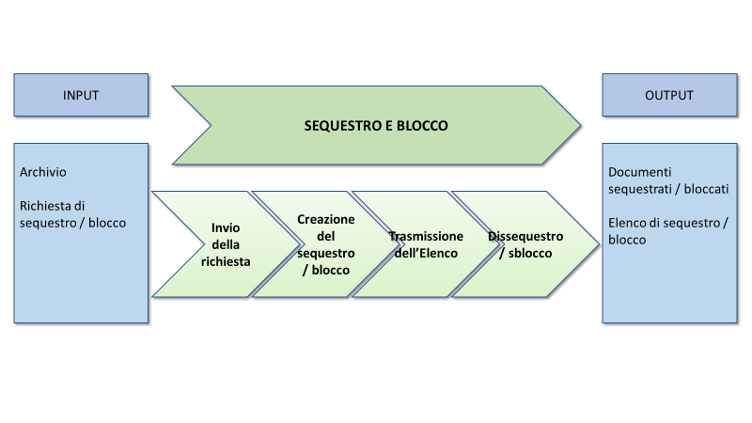

## Campo di applicazione

La presente procedura si applica a tutte le Unità Documentarie conservate nel sistema di conservazione e alle loro aggregazioni archivistiche (di seguito indicati collettivamente come ‘Documenti’).

## 

# Invio a ParER della richiesta di sequestro / blocco

Per poter operare il sequestro / blocco sul Sistema, è necessario che venga comunicato al ParER quali sono i documenti da sottoporre alla procedura. Tale comunicazione può avvenire in diversi modi:

* tramite richiesta formale dell’ente Produttore che può avere la forma di un documento inviato tramite protocollo interoperabile oppure di un provvedimento di sequestro / blocco inviato in conservazione e di un contemporaneo avviso informale a ParER di metterlo in esecuzione
* richiesta di persona dell’autorità giudiziaria con consegna della richiesta di sequestro / blocco, che il ParER provvede a protocollare e a inviare al produttore tramite protocollo ineroperabile.

# Creazione del sequestro / blocco

Una volta ricevuta la comunicazione del sequestro / blocco l’operatore di ParER specificatamente abilitato procede alla creazione del sequestro / blocco, selezionando i documenti oggetto del provvedimento e inserendoli in un opportuna lista (l’Elenco di sequestro / blocco), che è un documento in formato XML che contiene l’elenco dei documenti sottoposti al provvedimento, comprensivo dei metadati identificativi delle stesse e degli hash dei file che le compongono.

L’elenco di sequestro / blocco viene verificato ed eventualmente aggiornato dall’operatore abilitato fino a quando include esattamente tutti e soli i documenti oggetto del provvedimento; a questo punto viene firmato dall’operatore di ParER abilitato.

I documenti marcati come sequestrati / bloccati sono visualizzati nelle liste di ricerca ma non è possibile accedere al loro dettaglio né tantomeno si può scaricarli (né dall’on line, né tramite i servizi di recupero).

# Trasmissione dell’Elenco di sequestro / blocco

Una volta sequestrati, i documenti possono essere trasmessi ai soggetti interessati unitamente all’Elenco di sequestro firmato.

Per quanto riguarda i documenti bloccati è previsto solamente l’invio dell’Elenco di blocco.

# Dissequestro / Sblocco

Il sequestro è, per sua natura, un provvedimento temporaneo. Terminate le esigenze di natura processuale che avevano condotto al sequestro dei documenti, questi sono dissequestrati su esplicita autorizzazione dell’Autorità giudiziaria.

Il blocco invece prevede la possibilità di essere annullato (sblocco) solo in via eccezionale, su esplicita richiesta dell’Autorità giudiziaria.

# Matrice delle responsabilità

|  |  |  |  |
| --- | --- | --- | --- |
| **Ruoli / Attività** | **Produttore** | **Conservatore** | **Autorità giudiziaria** |
| **1- Invio della Richiesta** | **R, A** | **I** | **R, A** |
| **2- Creazione del sequestro / blocco** |  | **R, A** |  |
| **3- Trasmissione dell’elenco** | **I** | **R, A** | **I** |
| **4- Dissequestro / sblocco** | **I** | **A** | **R** |

**R, Responsabile**: è responsabile dei risultati dell’attività o ha un ruolo di approvatore

**A, Attuatore**: ha il compito di svolgere una particolare attività

**C, Coinvolto**: è coinvolto attivamente nel processo indirizzando le azioni da compiere o le decisioni da prendere

**I, Informato**: è mantenuto informato sulle azioni da compiere o sulle decisioni prese. Il soggetto informato non può influenzare il risultato